附件1
志愿服务时长认定表
姓名 | 周兰亭 | 支部名称 | 泉州师范学院体育学院第一党支部
年级专业 | 19体育教育2班 | 入党时间 | 2021.12.17
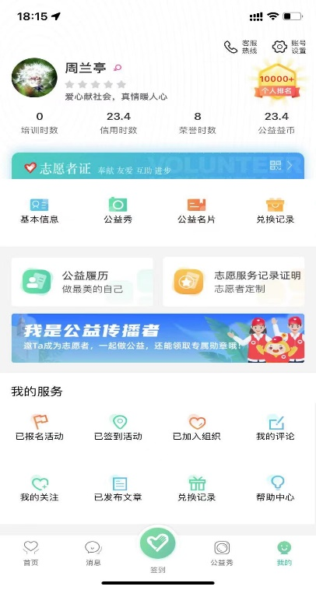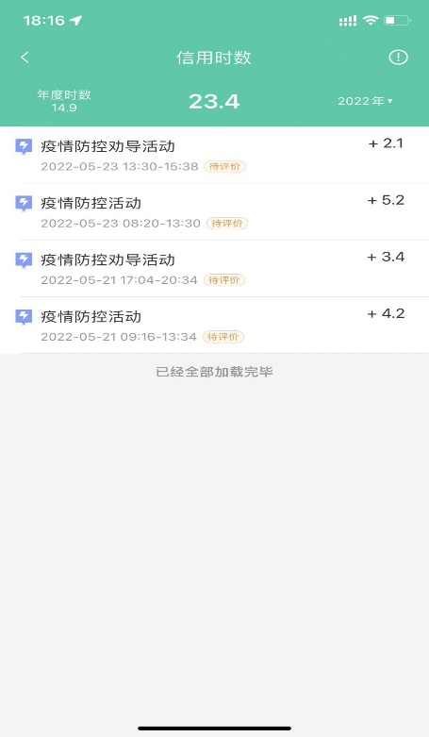
审核人：  （小组长） |  | 审核时间：
复核人：  （班主任 |  | 复核时间：
备注：

